

**PROYECTO DE PROGRAMACION DE SISTEMAS TELEMATICOS**

**TEMA:**

**ALERTA DE REGISTROS DE TEMPERATURA CORPORAL. APLICACIÓN WEB.**

**PARALELO: 1**

**GRUPO 9**

**INTEGRANTES:**

Rubén Alexander Saltos Arce

Kevin Wilter Macias Rodríguez

Xavier Andrés García Basurto

Johnny Adrián García Betancourt

**DOCENTE**

MSc. Adriana Collaguazo

**TÉRMINO ACADEMICO**

2S 2020

**Introducción**

En la actualidad nos encontramos inmersos en una problemática de carácter global que nos obliga a seguir ciertos protocolos de bio seguridad. En los que se prioriza tener el menor contacto posible y mantener una distancia de seguridad, además de circular por la calle solo en el caso de no estar infectado.

Nuestra propuesta de proyecto es diseñar un sistema de toma de temperatura automatizado que nos permita determinar cuando una persona posee una temperatura muy elevada, disparar una alarma y enviar una alerta al sistema y contar con una app en la que se nos permita escanear el código de barras de la cedula y almacenar la información adquirida en la base de datos y así determinar qué persona esta posiblemente contagiada y tomar rápida acción ante esta situación.

El sistema puede ser utilizado para censar el ingreso a aulas o lugares de trabajos, de esta manera poder disminuir el contagio.

**Diseño**

**Diseño de Hardware**

Para esta parte usaremos lo que es un Arduino como controlador del proceso, como sensores tendremos lo que es un sensor de proximidad, un sensor térmico, un módulo ESP32-CAM que validara si el objeto que recibe el sensor de proximidad es una persona y para ciertos casos además validara el ingreso de la persona al área si esta se encuentra autorizada para ingresar a ese espacio por ejemplo un área de trabajo.

El sensor de proximidad detectará a la persona cuando se aproxime al sensor de temperatura, entonces el sensor de temperatura comenzará a detectar la temperatura de la persona, si el valor de temperatura de la persona está en el rango aceptado, puede ingresar al local, caso contrario el sistema activará el buzzer como alarma, de esta manera se indicará que la persona no puede ingresar a un local o centro comercial, dado que la temperatura corporal no es la adecuada.

**Diagrama entidad relación**

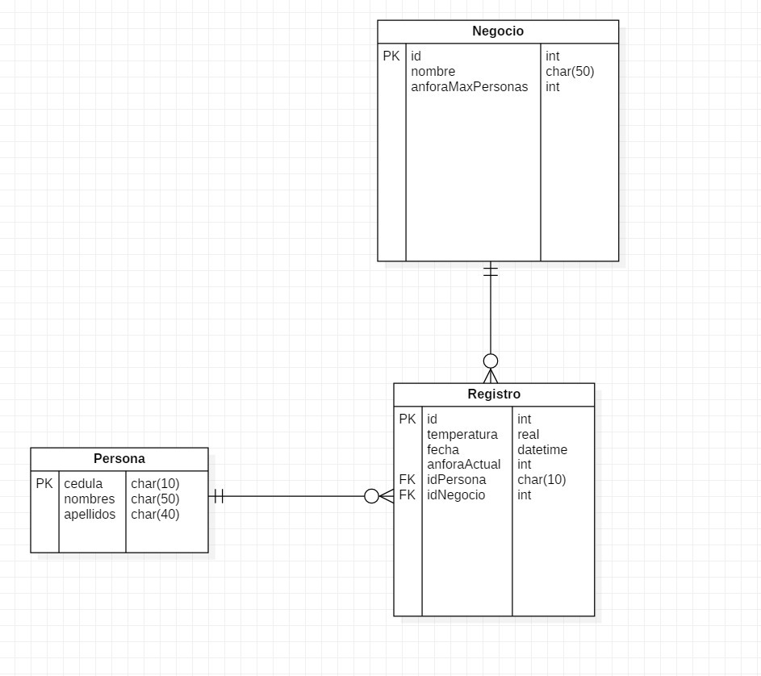

Inicial

**Base de datos** 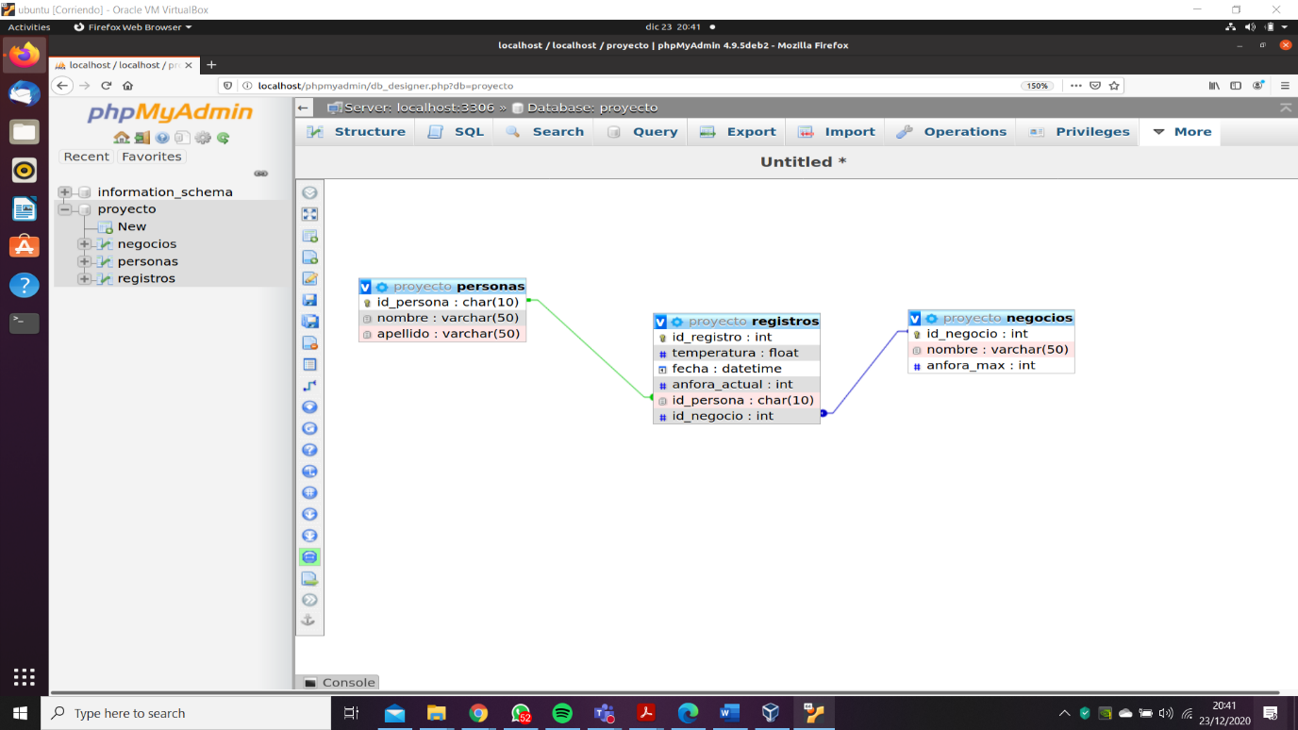

Inicial

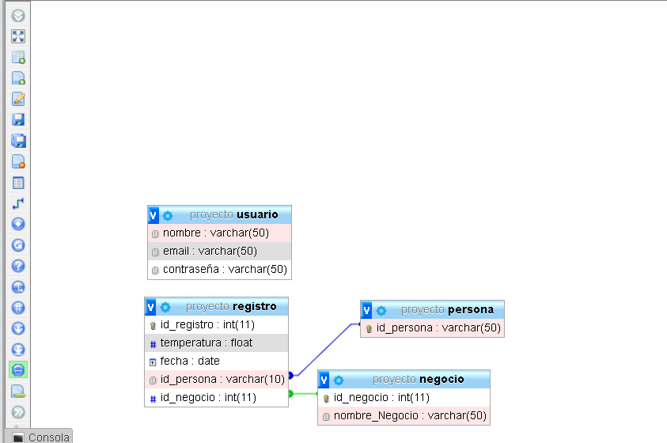

Final

**Link del repositorio:** https://github.com/AlexSaltos/BaseDeDatosPST.git

**Diagrama Esquemático**

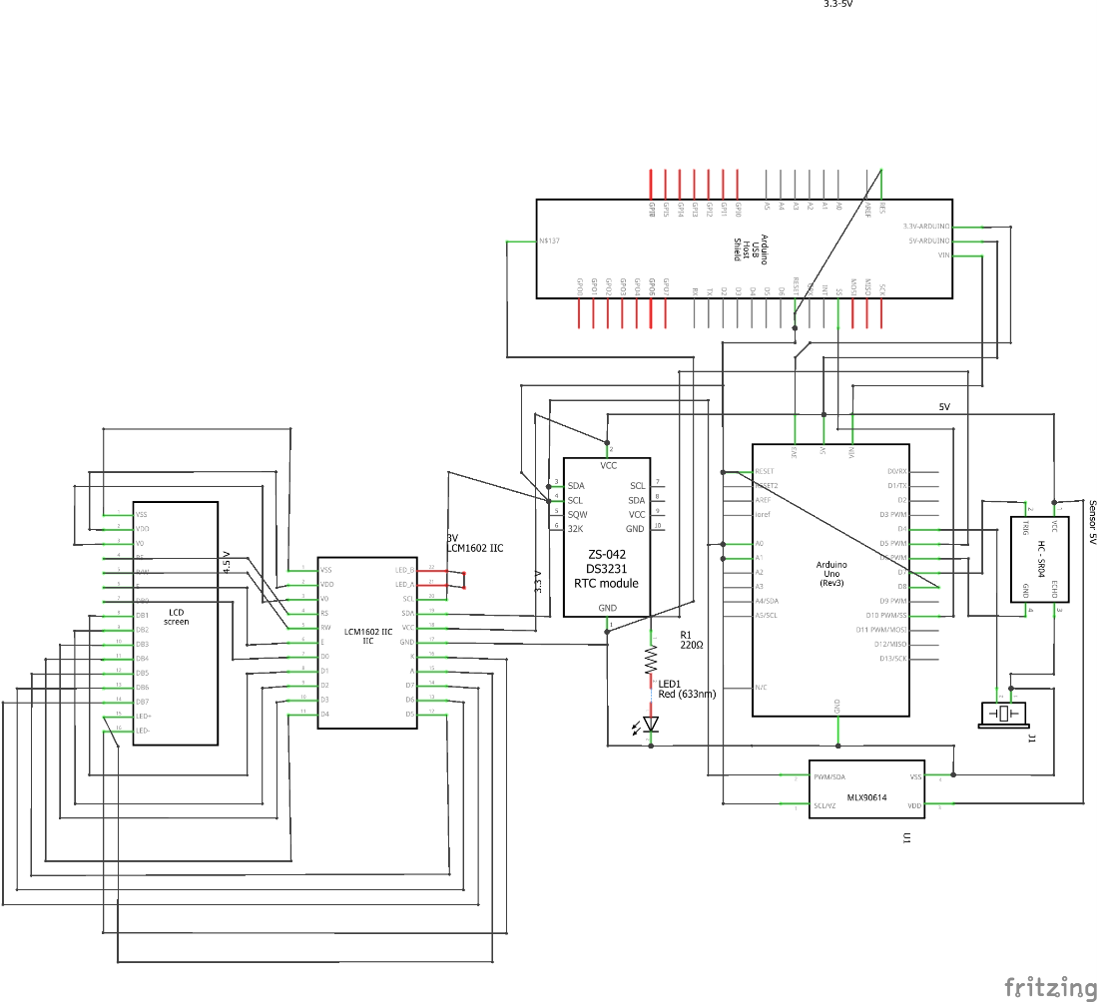

Los componentes y módulos del circuito son alimentados por una fuente de 5V.

A excepción de la cerradura que es alimentada por 120V y activada por un relé.

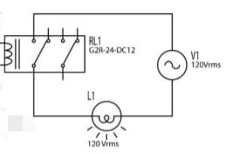

Nota: la cerradura de la puerta trabaja con un voltaje alto, por lo cual se debe usar un relé que sea activado por el Arduino.

Observación: el diagrama se encuentra en mejor resolución en el archivo PDF adjunto.

**Diagrama de Despliegue**

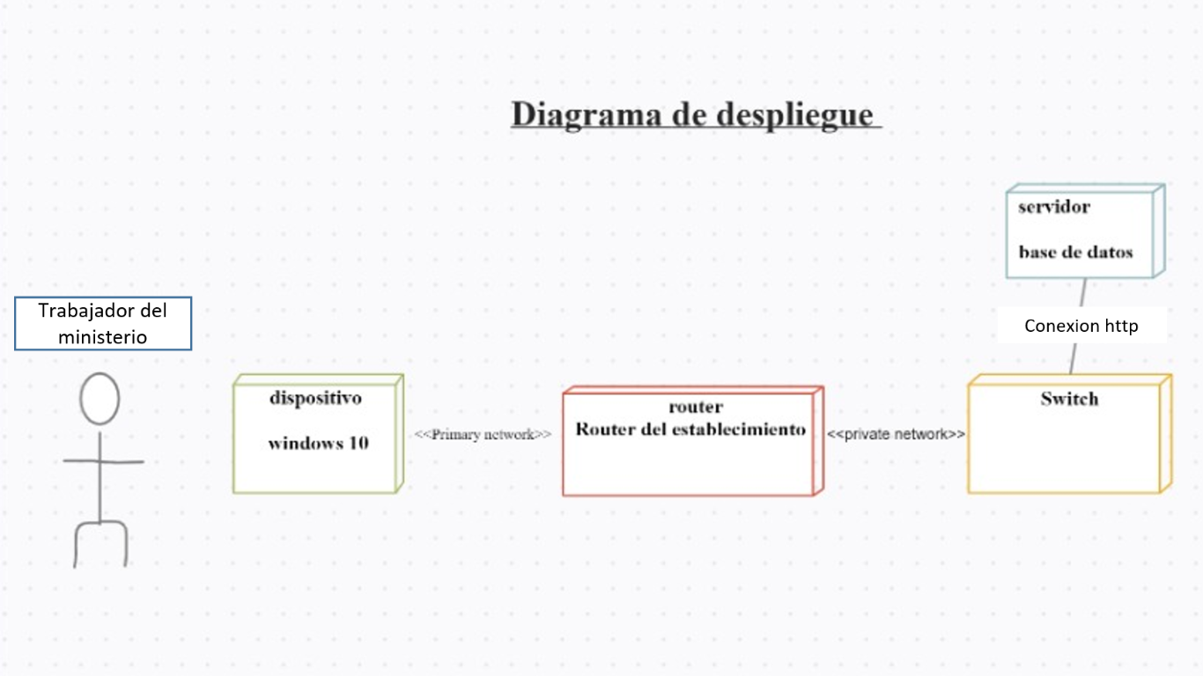

**Diagrama del circuito**

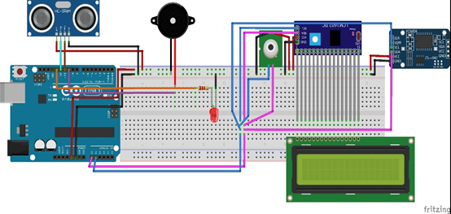

Link de repositorio: https://github.com/KevinMaciasR/ProyectoPST.git

**Diagrama de Hardware**

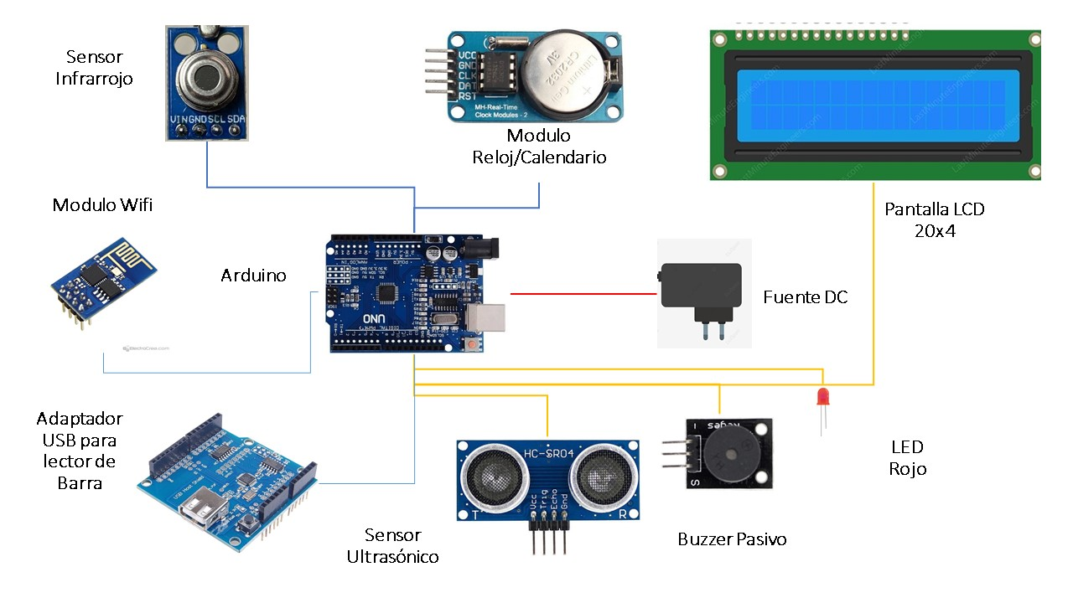

**Diagrama de Red**

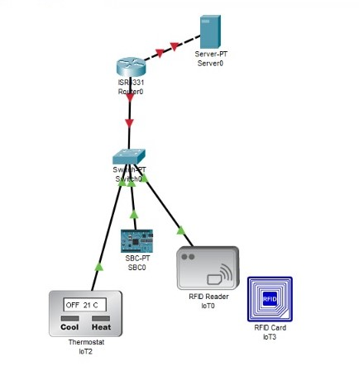

**Diseño del Frontend**

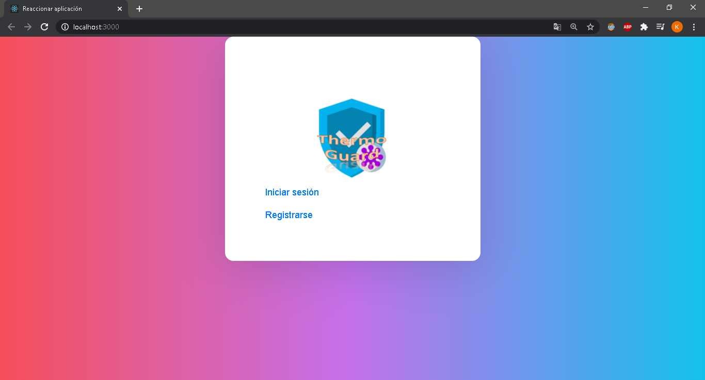

Frontend programado en Javascript

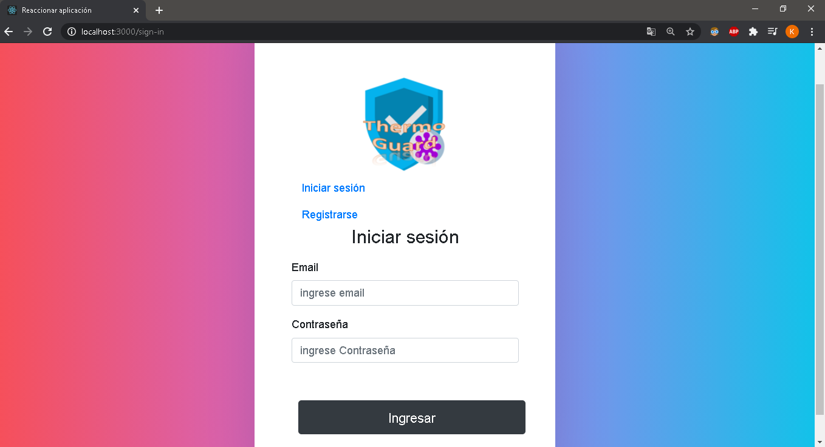

Diseño del Inicio de sesión del cliente

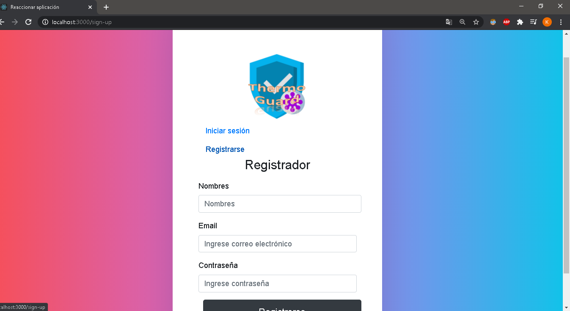

Diseño del registro del cliente

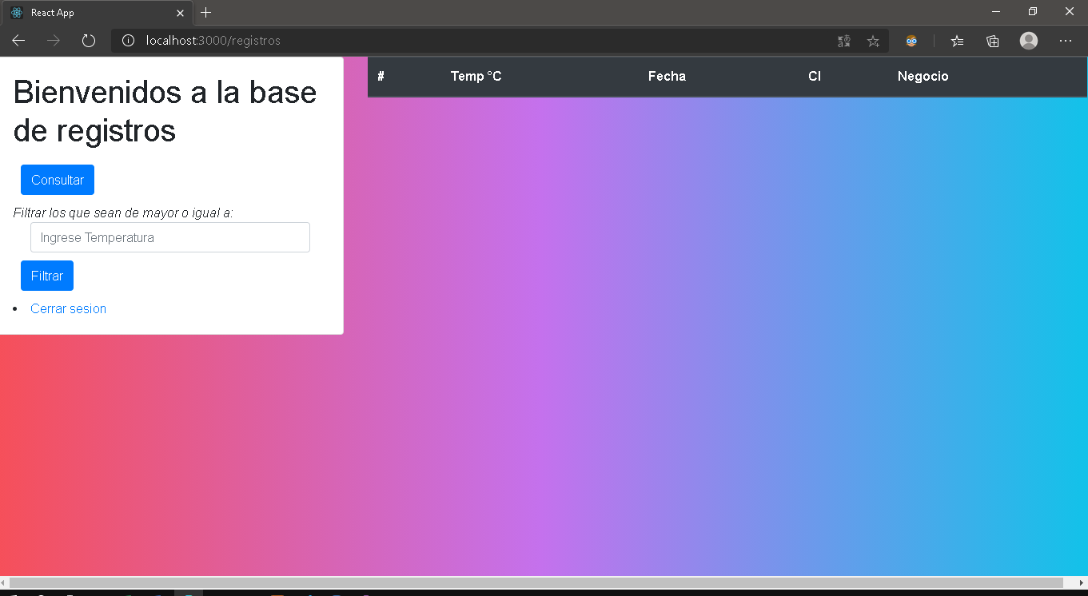

Diseño de la consulta a la base de datos desde el cliente

Link del repositorio: <https://github.com/KevinMaciasR/AppWeb.git>

**Resultados**

Al momento de intentar simular nuestro planteamiento del proyecto, no encontramos un simulador o una manera de adaptar lo que queríamos realizar por lo que optamos a ejemplificar el proceso de una manera mas sencilla utilizando una app para enviar los datos a una base de datos online que estará conectada una pagina web en la que se podrán revisar los registros.

**Conclusiones**

* Se concluye que el uso de este tipo de dispositivos aumenta la seguridad de las personas cuando se exponen a visitar establecimientos públicos.
* Es importante implementar más dispositivos de este estilo en distintos puntos clave de la ciudad para regular de una manera más optima el estado actual de las personas relacionado con la pandemia.

**Presupuesto**

|  |  |
| --- | --- |
| Arduino uno | 23$ |
| Sensor ultrasónico | 2$ |
| Buzzer Arduino | 2$ |
| Modulo reloj Arduino | 3$ |
| Pantalla LCD | 10$ |
| Modulo de sensor infrarrojo | 15$ |
| Lector de código de barras | 50$ |